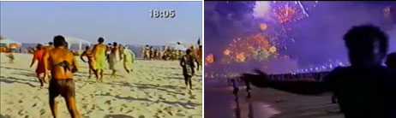
Fig. 1: Sequências de planos feitos fora das comunidades em Babilônia 2000

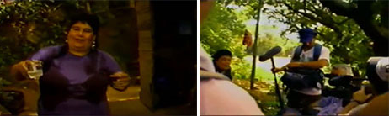
Fig. 2: Sequência de planos da primeira aparição de Fátima em Babilônia 2000.

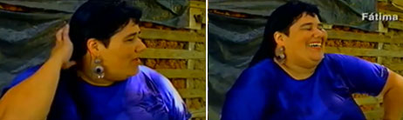
Fig. 3: Plano da primeira fala de Fátima no filme Babilônia 2000.

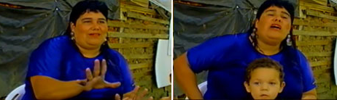
Fig. 4: Plano em que Fátima fala sobre a sua relação com a música em Babilônia 2000.
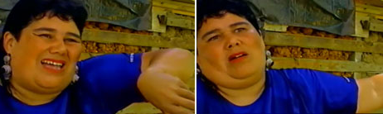
Fig. 5: Plano em que Fátima fala sobre a sua relação com a cultura hippie em Babilônia 2000.

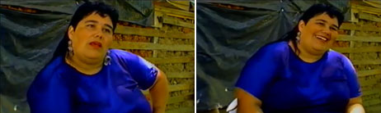
Fig. 6: Sequência em que Fátima fala sobre sua família e a sua relação com a literatura em Babilônia 2000

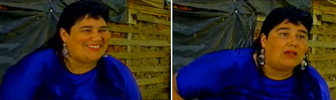
Fig. 7: Sequência em que Fátima fala sobre suas convicções religiosas em Babilônia 2000

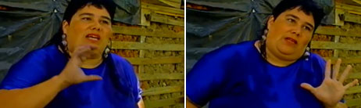
Fig. 8: Fátima fala sobre suas convicções religiosas em Babilônia 2000.
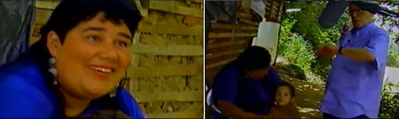
Fig. 9: Sequência em que Coutinho agradece a Fátima em Babilônia 2000.

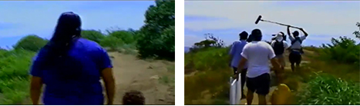
Fig. 10: Segundo e terceiro planos da sequência (Subida à Pedra do Urubu) em Babilônia 2000.

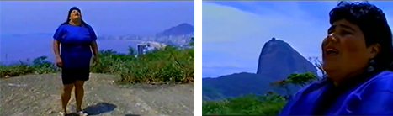
Fig. 11: Plano final da sequência (A performance) em Babilônia 2000.

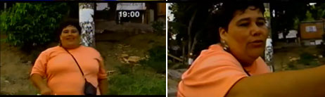
Fig. 12: Plano em que Fátima aparece retornando para casa em Babilônia 2000.
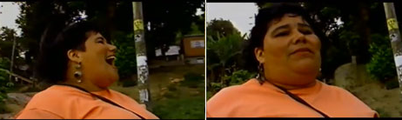
Fig. 13: Plano em que Fátima finaliza sua participação em Babilônia 2000.

